Wtorek 6.04.2021
1.Witajcie, zapraszam do odrobiny ruchu , po świątecznym odpoczynku:
https://www.youtube.com/watch?v=iH2zc5tkHPo
https://www.youtube.com/watch?v=n7OIPFcyZRU
2.W tym tygodniu zastanowimy się co oznacza słowo „ekologia”. Co znaczy żyć w „zgodzie z przyrodą”. Odpowiedź znajdziecie w filmie poniżej:
https://www.youtube.com/watch?v=zleExE18fqQ&t=441s
Porozmawiaj z rodzicami :
Co to jest przyroda?
Jakie kolory ma przyroda?
W jaki sposób możemy zadbać o przyrodę.
3.Wykonaj zadanie,(dla chętnych dodatkowe karty pracy w załączniku).

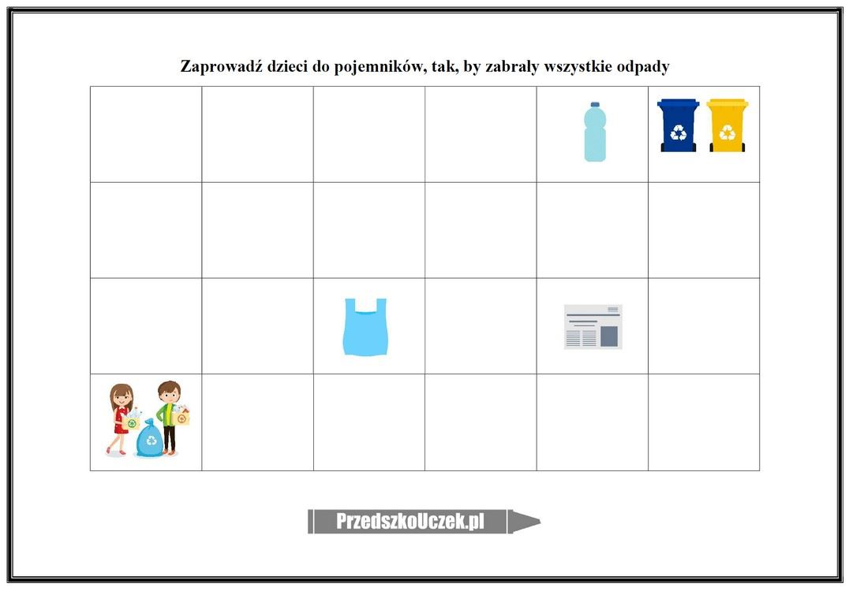

4.Zapoznaj się z Kodeksem Małego Ekologa:

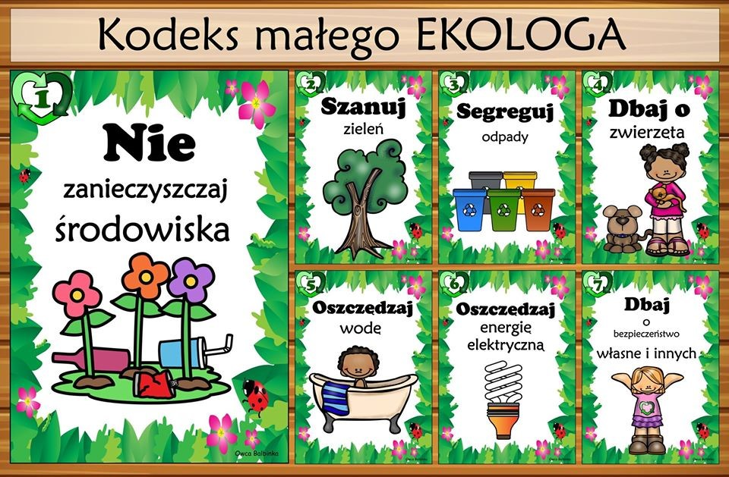

5.Pamiętacie refren piosenki której ostatnio uczyliśmy się w przedszkolu??? może nauczycie ją swoich rodziców Zapraszam do obejrzenia teledysku i wspólnej radości przy śpiewaniu :
https://www.youtube.com/watch?v=EoNnt2smbQk&t=5s

